采取支持性策略后的效果——10月

常州市新桥中心幼儿园 徐艺心

1.穿鞋子

【前期效果】

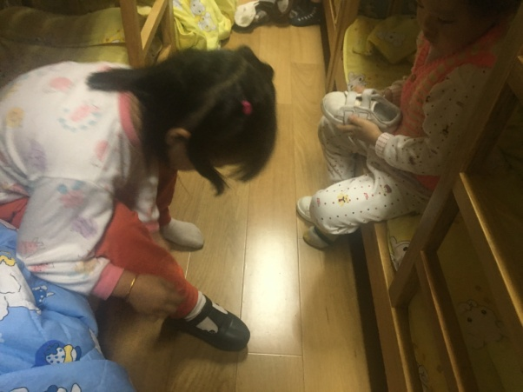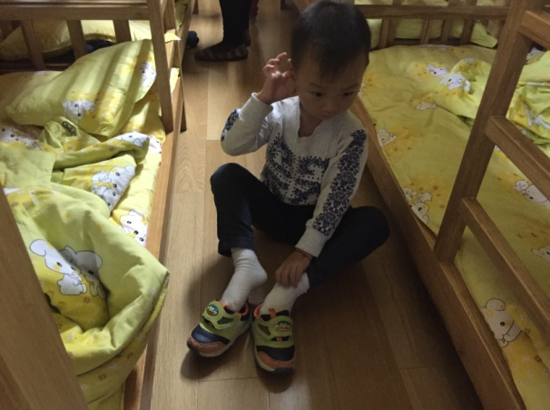

【后期效果】

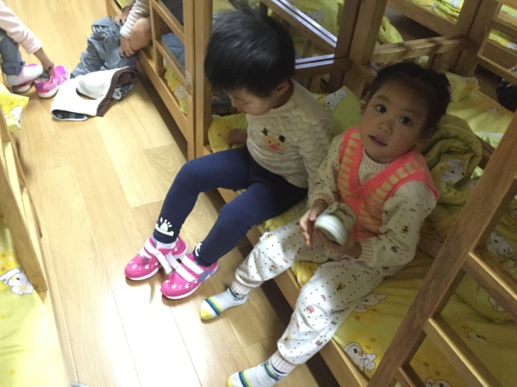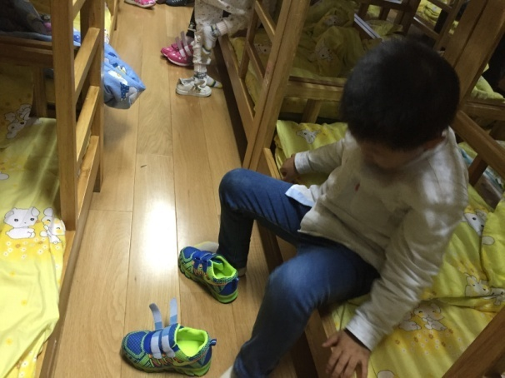

**图片说明：**在没有具体讲述穿鞋子方法的时候，很多宝宝都是随机穿鞋，拿到哪一只就穿哪一只，没有明确的目的性，也不知道分清左右脚的方法。后来，我们专门带着孩子一起认识了小鞋子，引导幼儿学会观察鞋头，两个鞋子并在一起，两个头往中间靠，就像两个好朋友点点头，那就说明穿对了，两个鞋头往两边歪着“脑袋”，就说明穿反了。有了形象的语言，孩子们终于能够快速分辨鞋子的左右脚了。很多孩子会先将鞋子在地上摆摆好，确认无误之后再穿呢！

2.穿开衫

【前期效果】

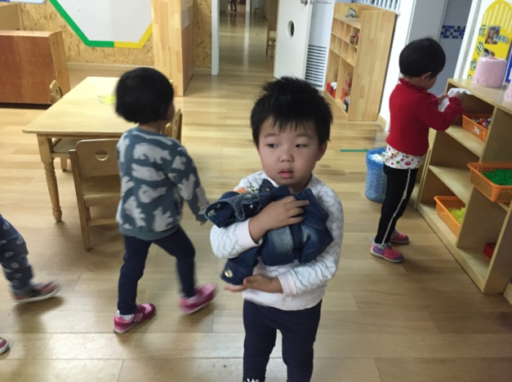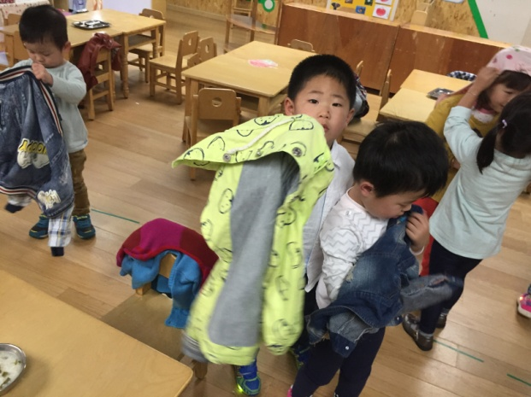

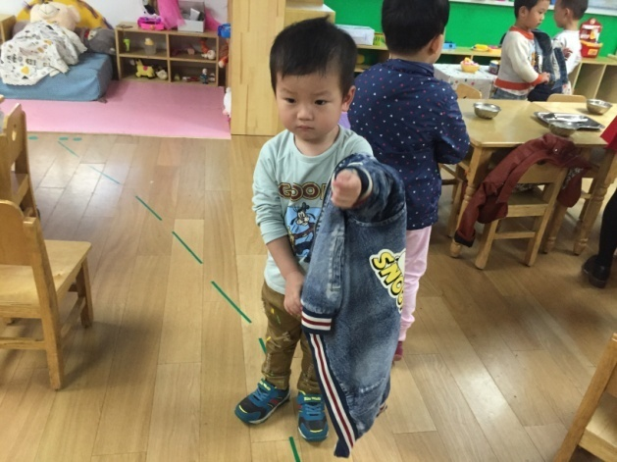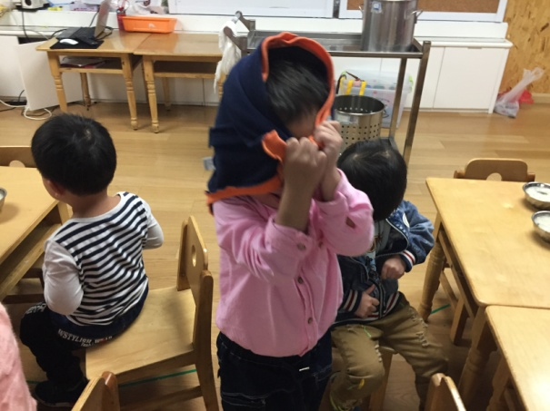

【后期效果】

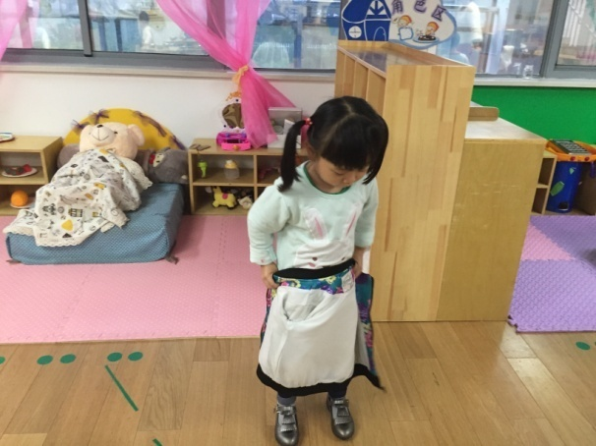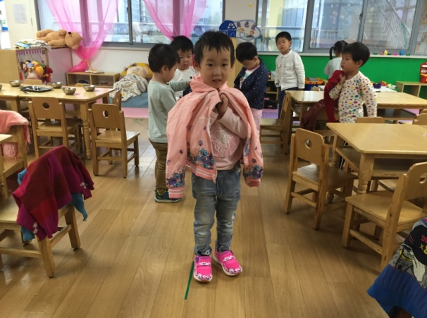

**图片说明：**天气渐冷，孩子们要穿上各种外套，开衫就是最常见的一种。但是穿开衫还是有一定难度的，起初穿衣服，孩子们都是把衣服拿到老师面前说：“老师，我不会穿；老师，你帮我穿。”或者索性抱着衣服或头顶着衣服，等待老师的帮忙。后来，我们在教了孩子穿衣服的儿歌之后，大部分孩子都愿意自己动手啦！穿开衫儿歌：“1.正面贴肚皮，拉着领子（帽子）甩一甩。2.翻个大跟头。3. 学做解放军。4. 小老鼠钻洞洞，“嗖嗖嗖”，钻出一只手。 5.“嗖嗖嗖”，钻出另一只手。6.衣服拉整齐，拉链插进去。7.一手捏下面，一手拉拉链。8.我的衣服穿好了。”